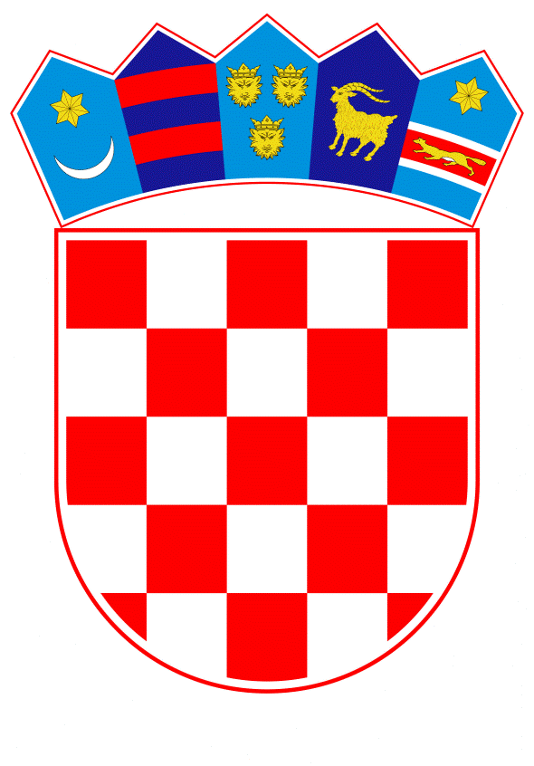
VLADA REPUBLIKE HRVATSKE

Zagreb, 6. prosinca 2019.

Predlagatelj: | Ministarstvo mora, prometa i infrastrukture
Predmet: | Prijedlog zaključka u vezi s Projektom modernizacije i elektrifikacije željezničke pruge R106 Zabok - Đurmanec - državna granica na dionici Zabok - Đurmanec - Hromec

Prijedlog

Na temelju članka 31. stavka 3. Zakona o Vladi Republike Hrvatske (Narodne novine, br. 150/11, 119/14, 93/16 i 116/18), Vlada Republike Hrvatske je na sjednici održanoj ____________ 2019. godine donijela

Z A K L J U Č A K

1. Vlada Republike Hrvatske podupire realizaciju Projekta modernizacije i elektrifikacije željezničke pruge R106 Zabok - Đurmanec - državna granica, na dionici Zabok - Đurmanec - Hromec, u duljini od 8 km.

2. Zadužuje se Ministarstvo mora, prometa i infrastrukture da, u suradnji s društvom HŽ Infrastruktura d.o.o., osigura realizaciju Projekta iz točke 1. ovoga Zaključka, sukladno svojoj nadležnosti.

3. Zadužuje se Ministarstvo mora, prometa i infrastrukture da razmotri moguće modele financiranja Projekta iz točke 1. ovoga Zaključka.

4. Nositelj Projekta iz točke 1. ovoga Zaključka je društvo HŽ Infrastruktura d.o.o., a za koordinaciju svih aktivnosti vezano uz provedbu ovoga Zaključka određuje se Ministarstvo mora, prometa i infrastrukture.

Klasa:
Urbroj:

Zagreb, ____________ 2019. godine

PREDSJEDNIK
mr. sc. Andrej Plenković

O B R A Z L O Ž E NJ E

Ovim Zaključkom Vlada Republike Hrvatske podupire realizaciju Projekta modernizacije i elektrifikacije željezničke pruge R106 Zabok – Đurmanec – Državna granica na dionici Krapina – Đurmanec – Hromec, duljine 8 km.

Zadužuje se Ministarstvo mora, prometa i infrastrukture da, u suradnji s društvom HŽ Infrastruktura d.o.o., osigura njegovu provedbu u skladu s djelokrugom svoje nadležnosti, te razmotri moguće modele njegovog financiranja

Nakon elektrifikacije pruge Zaprešić – Zabok što je Vlada Republike Hrvatske proglasila strateškim projektom i trenutno je u realizaciji te se završetak očekuje 2021. godine ostvaruju se svi tehnički preduvjeti za nastavak elektrifikacije pruga u svim smjerovima sa kolodvora Zabok. To zahtijeva izgradnju elektrovučne stanice u Zaboku te nastavak elektrifikacije pruge Zabok – Krapina – državna granica s Republikom Slovenijom. Kvalitetna željeznička infrastruktura je bitan preduvjet za uvođenje integriranog prijevoza putnika na području obuhvata te pruge.

Nadalje, pokrenut i projekt Lepoglavske spojnice (izgradnja pruge između Krapine i Lepoglave) za koji je u postupku nabave izrada studijske dokumentacije na temelju koje će se izraditi prijedlog za sufinanciranje izgradnje iz fondova EU.

Izgradnjom pruge između Krapine i Lepoglave povezuju se postojeće pruge Zabok – Đurmanec – državna granica i Varaždin – Golubovec. Tim relativno kratkim spojem (duljine oko 20 km) ostvaruje se kvalitetna željeznička veza pet županija sjeverozapadnog dijela Hrvatske. Izgradnjom Lepoglavske spojnice putovanje između Međimurja i hrvatske metropole skratit će se na svega 50 minuta. Investicijom su predviđena ulaganja koja uključuju elektrifikaciju, izgradnju kolosijeka, kolodvora i stajališta, i to na ukupno 60 kilometara pruge.

Lepoglavska spojnica obuhvaća dionicu Zabok – Krapina, koja će se u sklopu tog projekta modernizirati i elektrificirati. Kako nastavak željezničke pruge Zabok – Krapina – Đurmanec – Državna granica u Republici Sloveniji nije elektrificiran, nema smisla elektrificirati željezničku prugu do državne granice s hrvatske strane. Radi uključivanja u prigradski promet šireg područja Grada Zagreba, imalo bi smisla modernizirati i elektrificirati dionicu Krapina – Đurmanec – Hromec duljine 8 km, te se predlaže da se predmetna dionica uključi u projekt Lepoglavske spojnice.

Procijenjena vrijednost modernizacije i elektrifikacije dionice Krapina – Đurmanec – Hromec je 175.000.000,00 kuna, a Projekt će se realizirati u okviru planiranih sredstava u Financijskom planu društva HŽ Infrastruktura d.o.o. i osiguranih EU sredstava.

